ГРАЖДАНАМ И ОРГАНИЗАЦИЯМ

Способ подачи | Адрес | Пояснение | Алгоритм
Сайт  Главного управления МЧС России по Кемеровской  области – Кузбассу | https://forms.mchs.gov.ru/feedback  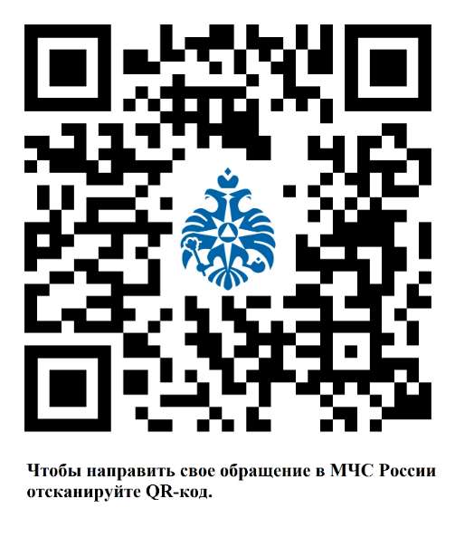 | Запрос в любом удобном браузере:  Главное управление МЧС России по Кемеровской области – Кузбассу → Обращения граждан → Направить обращение в МЧС России | 1. Нажать кнопку «Направить обращение в МЧС России».  2. Нажать кнопку «Направить обращение».  3. Подтвердить свою личность через госуслуги.  4. Выбор подразделения: Территориальный орган=Главное управление МЧС России по Кемеровской области – Кузбассу.  5. Поставить галочку «С правилами ознакомлен (а).  6. Нажать кнопку «Написать обращение».  7. Выбор управления:  ГУ МЧС России по Кемеровской области – Кузбассу.  8. Заполнить личные данные.  9. Тема обращения: О проведение профилактического визита.  10. Текст обращения: Прошу организовать проведение профилактического визита  11. Нажать на кнопку «Выберите файл» и прикрепить скан заполненного по образцу заявления.  12. Поставить галочку в поле «Согласие на обработку персональных данных...».  13. Нажать кнопку «Отправить».

ОБРАЗЕЦ
Заместителю руководителя территориального органа (главному государственному инспектору по маломерным судам Кемеровской области) Главного управления МЧС России
по Кемеровской области – Кузбассу

Максимову Я.В.

От гр. Иванова Ивана Ивановича
адрес проживания: г. Кемерово,
пр. Ленина 26, кв.589
контактный телефон: _________________
электронный адрес:___________________

С целью профилактики нарушений в области безопасности людей на водных объектах, в рамках реализации положения статьи 52.2 Федерального закона от 31.07.2020 № 248-ФЗ «О государственном контроле (надзоре) и муниципальном контроле в Российской Федерации», прошу Вас организовать проведение профилактического визита в отношении пляжа* «Солнечный» река Томь, район д. Красная, заявление - декларация № 42/00896 от 05.04.2025.
*лодочной переправы, наплавного моста

________________ _________________
(подпись) (ФИО)
14.05.2025

